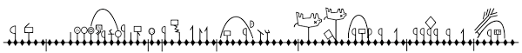
花蓮縣立馬遠國民小學校園學習步道整修改善增建工程
「學生安置通知單」
親愛的家長您好：
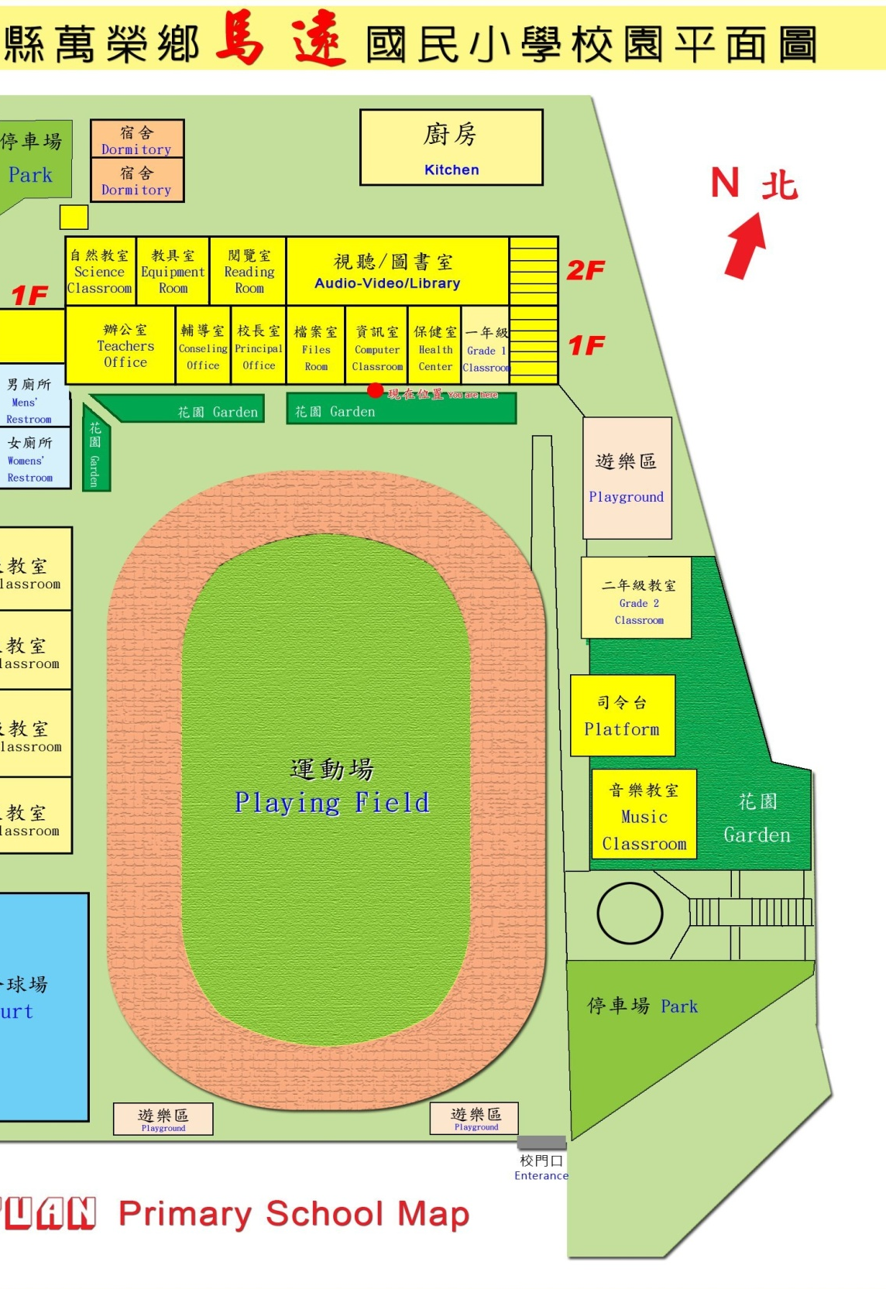
感謝您長期以來對馬遠國小的支持與協助，在此向您致上最誠摯的謝意。本校為提供學生更為安全舒適的學習環境，將自108年05月20日（星期一）起進行「校園學習步道整修改善增建工程」，預計108年7月底竣工。
考量施工期間學生受教權益、師生安全，因此必須將工程進度分為兩階段實施：先進行校門口階梯整修改善工程，再進行步道鋪面工程。在這段期間，會在校門口階梯處與一旁的車道放上施工圍籬（如圖示），禁止人車來往，期盼您能共體施工期間的不方便。至於學生上課時間、作息、校園安全維護都將與以往一樣；本校課程安排會依照既定課程，正常化教學，請您寬心。
施工處
這段期間，請您協助提醒孩子從一年級旁的側門上放學。工程施工期間難免不便，但我們將秉持馬遠國小優良的傳統，給孩子最好的學習指導及安全的規範。「度過黑夜，黎明即將到來」，為迎接黎明之曙光，此段期間請您和小朋友能共體時艱，期待親師攜手幫助小朋友適應新的學習環境，讓小朋友順利進行各項學習。最後，感謝您的體諒與配合。 順祈
順心 安康 馬遠國小校長 翁玉 敬筆108.05.15

